- Продажи товаров (документ-реализация товары)
ВЫБРАТЬ
Товары.Ссылка КАК Ссылка,
Товары.НомерСтроки КАК НомерСтроки,
Товары.Номенклатура КАК Номенклатура,
Товары.Количество КАК Количество,
Товары.ЕдиницаИзмерения КАК ЕдиницаИзмерения,
Товары.Цена КАК Цена,
Товары.Сумма КАК Сумма,
Товары.Ссылка.Номер КАК Номер,
Товары.Ссылка.Дата КАК Дата,
Товары.Ссылка.Контрагент КАК Контрагент,
Товары.Ссылка.КонтактноеЛицо КАК КонтактноеЛицо,
Товары.Ссылка.Склад КАК Склад
ИЗ
Документ.Реализация.Товары КАК Товары
УПОРЯДОЧИТЬ ПО
Ссылка,
НомерСтроки

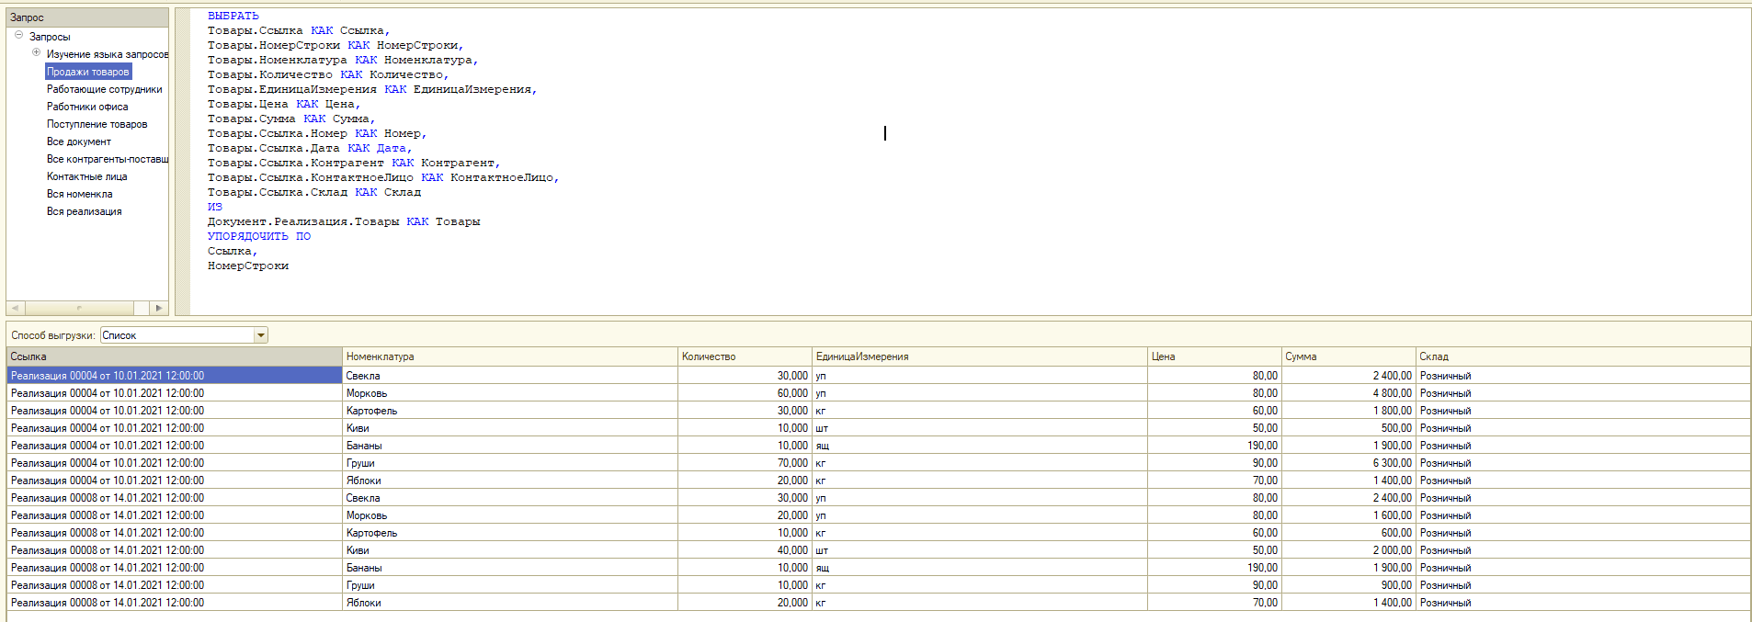

- Работающие сотрудники
ВЫБРАТЬ
Сотрудники.Ссылка КАК Ссылка,
Сотрудники.Родитель КАК Родитель,
Сотрудники.Код КАК Код,
Сотрудники.Наименование КАК Наименование,
Сотрудники.Фамилия КАК Фамилия
ИЗ
Справочник.Сотрудники КАК Сотрудники
ГДЕ
Сотрудники.Ссылка.Родитель.Наименование подобно "РАБОТАЮЩИЕ"
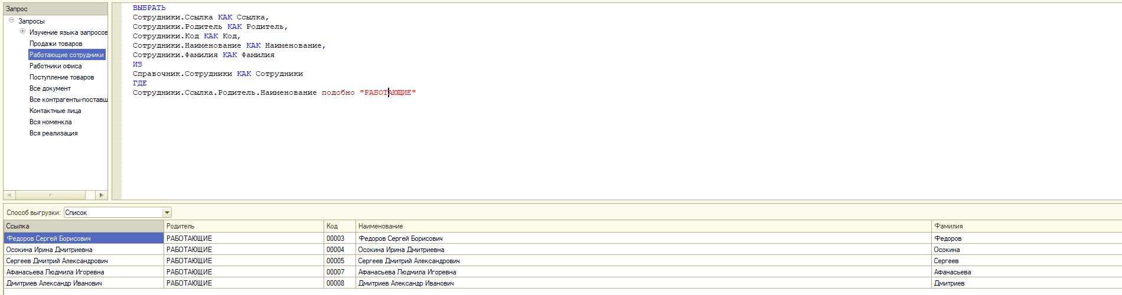

- Работники офиса
ВЫБРАТЬ
Сотрудники.Наименование КАК Наименование,
Сотрудники.Подразделение КАК Подразделение
ИЗ
Справочник.Сотрудники КАК Сотрудники
ГДЕ
Сотрудники.Подразделение.Наименование подобно "Офис"
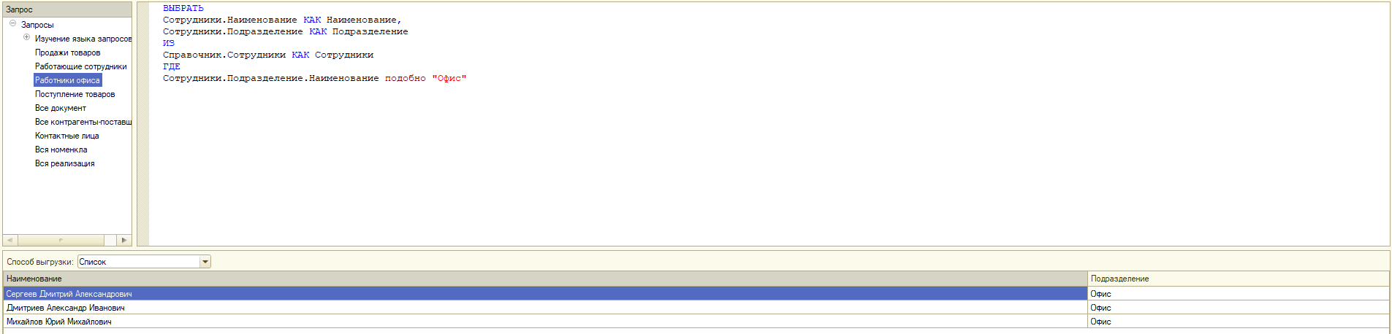

4. Поступление товаров от конкретного поставщика (записан в параметр)
ВЫБРАТЬ
Поступление.Дата КАК Дата,
Поступление.Контрагент КАК Контрагент,
Поступление.КонтактноеЛицо КАК КонтактноеЛицо,
Товар.Номенклатура КАК Номенклатура,
Товар.Количество КАК Количество,
Товар.Цена КАК Цена,
Товар.Сумма КАК Сумма
ИЗ
Документ.Поступление КАК Поступление,
Документ.Реализация.Товары КАК Товар
ГДЕ
Поступление.Контрагент = &Контрагент
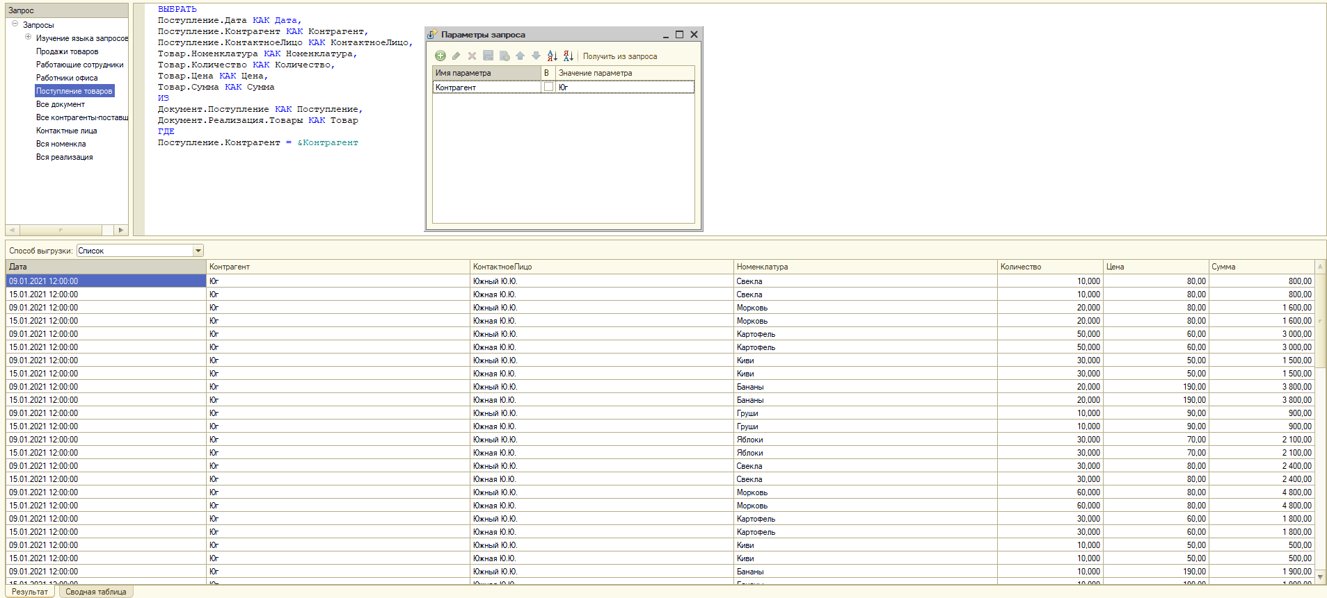

5. Все документы, относящиеся к конкретному подразделению (записанному в параметр)
ВЫБРАТЬ
КадровыеПриказы.Ссылка КАК Ссылка,
КадровыеПриказы.Дата КАК Дата,
КадровыеПриказы.ПометкаУдаления КАК ПометкаУдаления,
КадровыеПриказы.Номер КАК Номер,
КадровыеПриказы.Проведен КАК Проведен,
КадровыеПриказы.Сотрудник.Ссылка КАК Сотрудник,
КадровыеПриказы.Подразделение.Ссылка КАК Подразделение,
КадровыеПриказы.Должность.Ссылка КАК Должность,
КадровыеПриказы.Тип КАК Тип
ИЗ
ЖурналДокументов.КадровыеПриказы КАК КадровыеПриказы
ГДЕ
КадровыеПриказы.Подразделение.Ссылка В(&Подразделение)
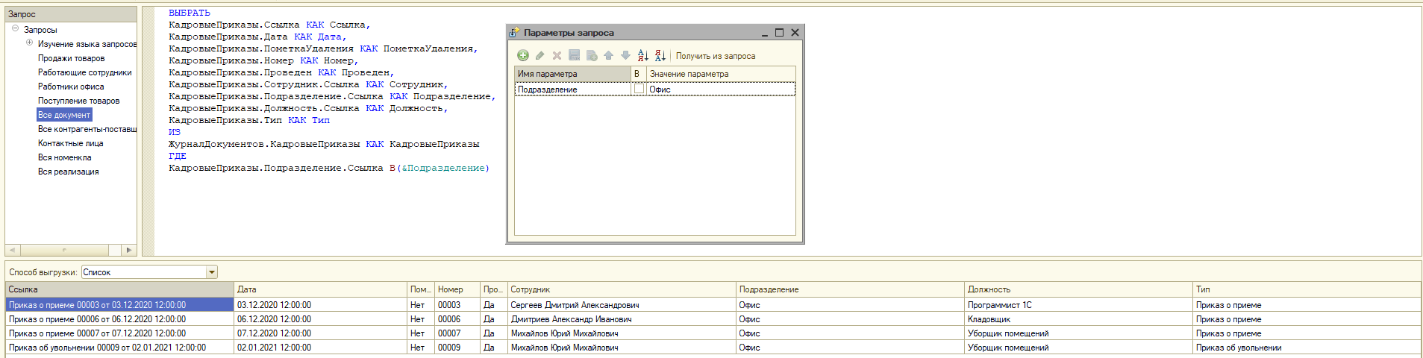

6. Все контрагенты-поставщики
ВЫБРАТЬ
Контрагенты.Ссылка КАК Ссылка,
Контрагенты.ВерсияДанных КАК ВерсияДанных,
Контрагенты.ПометкаУдаления КАК ПометкаУдаления,
Контрагенты.Родитель КАК Родитель,
Контрагенты.ЭтоГруппа КАК ЭтоГруппа,
Контрагенты.Код КАК Код,
Контрагенты.Наименование КАК Наименование,
Контрагенты.НаименованиеПолное КАК НаименованиеПолное,
Контрагенты.ВидКонтрагента КАК ВидКонтрагента,
Контрагенты.НомерТелефона КАК НомерТелефона,
Контрагенты.АдресЭлектроннойПочты КАК АдресЭлектроннойПочты,
Контрагенты.ЮридическийАдрес КАК ЮридическийАдрес,
Контрагенты.Заметки КАК Заметки,
Контрагенты.Предопределенный КАК Предопределенный,
Контрагенты.ИмяПредопределенныхДанных КАК ИмяПредопределенныхДанных,
Контрагенты.Представление КАК Представление
ИЗ
Справочник.Контрагенты КАК Контрагенты
ГДЕ
Контрагенты.Родитель.Наименование = "ПОСТАВЩИКИ"
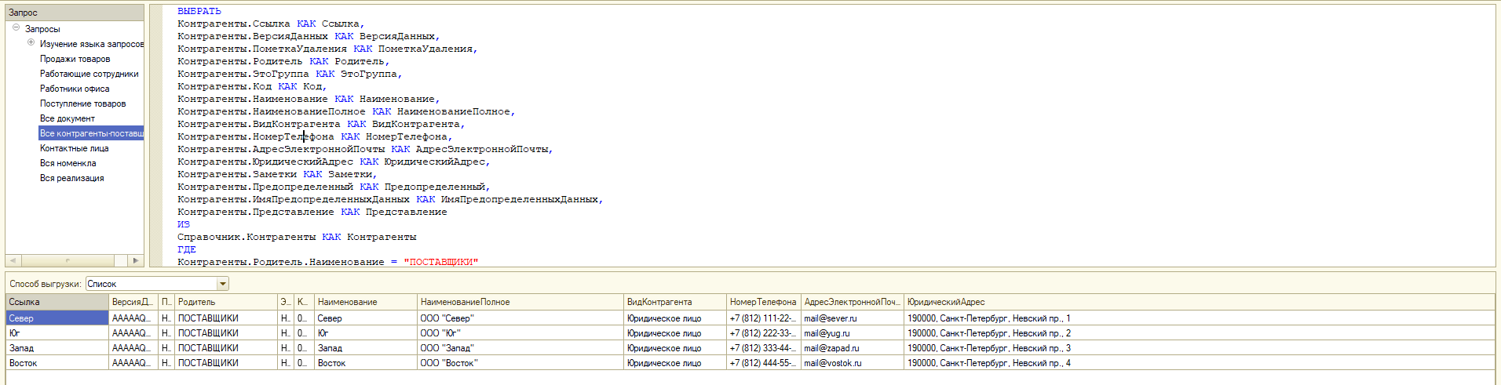

7. Контактные лица контрагента (записан в параметр)
ВЫБРАТЬ
КонтактныеЛица.Ссылка КАК Ссылка,
КонтактныеЛица.ПометкаУдаления КАК ПометкаУдаления,
КонтактныеЛица.Владелец КАК Владелец,
КонтактныеЛица.Код КАК Код,
КонтактныеЛица.Наименование КАК Наименование,
КонтактныеЛица.Заметки КАК Заметки
ИЗ
Справочник.КонтактныеЛица КАК КонтактныеЛица
ГДЕ
КонтактныеЛица.Владелец В ИЕРАРХИИ(&Владелец)
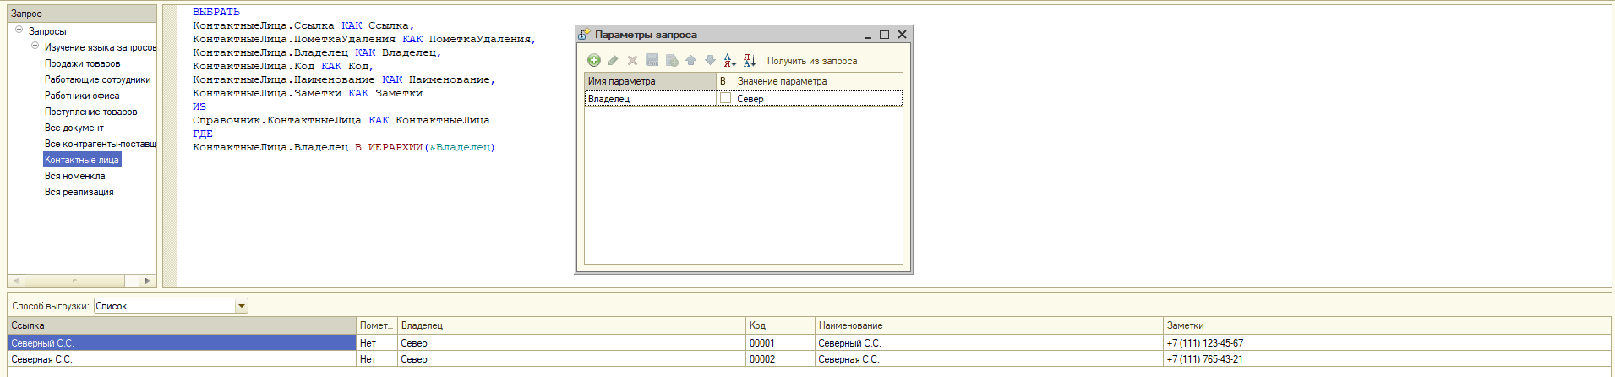

8. . Вся номенклатура от конкретного поставщика
ВЫБРАТЬ
Номенклатура.Ссылка КАК Ссылка,
Номенклатура.Родитель КАК Родитель,
Номенклатура.Наименование КАК Наименование,
Номенклатура.Артикул КАК Артикул,
Номенклатура.ЕдиницаИзмерения КАК ЕдиницаИзмерения,
Номенклатура.ЦенаЗакупки КАК ЦенаЗакупки,
Номенклатура.ЦенаПродажи КАК ЦенаПродажи,
Номенклатура.СтавкаНДС КАК СтавкаНДС,
Номенклатура.ОсновнойПоставщик КАК ОсновнойПоставщик,
Номенклатура.СтранаПроисхождения КАК СтранаПроисхождения
ИЗ
Справочник.Номенклатура КАК Номенклатура
ГДЕ
Номенклатура.Ссылка.ОсновнойПоставщик.Наименование подобно "Север"
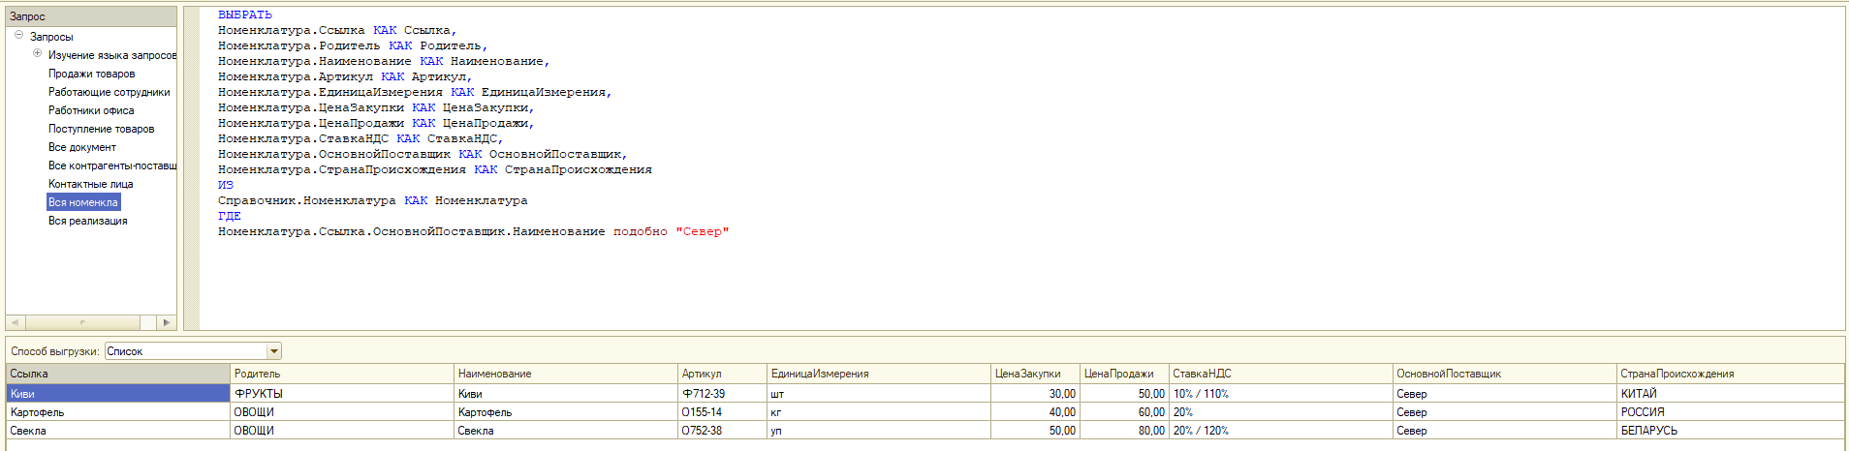

9. Вся реализация от определенного склада
ВЫБРАТЬ
Товар.Ссылка КАК Ссылка,
Товар.Номенклатура КАК Номенклатура,
Товар.Количество КАК Количество,
Товар.ЕдиницаИзмерения КАК ЕдиницаИзмерения,
Товар.Цена КАК Цена,
Товар.Сумма КАК Сумма,
Товар.Ссылка.Склад КАК Склад
ИЗ
Документ.Реализация.Товары КАК Товар
ГДЕ
Товар.Ссылка.Склад.Наименование подобно "Розничный"
